
МИНОБРНАУКИ РОССИИ
Федеральное государственное бюджетное образовательное учреждение
высшего образования
«МИРЭА − Российский технологический университет»
РТУ МИРЭА
Институт информационных технологий (ИИТ)
Кафедра математического обеспечения и стандартизации информационных технологий (МОСИТ)

ИТОГОВЫЙ РАБОТЕ
по дисциплине «Тестирование и верификация программного обеспечения»
Модульное и мутационное тестирование программного продукта

Студенты группы ИНБО-01-17 | ИКБО-43-23, Буркеев Р.Р., Данюков К.А., Жаворонкова А.А., Савельев М.С. | (подпись)
Преподаватель | Ильичев Г.П. | (подпись)
Отчет представлен | «10» октября 2025г.

СОДЕРЖАНИЕ
ВВЕДЕНИЕ 3
Цель 3
Задачи 3
ГЛАВА 1. РАЗРАБОТКА МОДУЛЯ 4
1.1. Описание модуля 4
1.2. Описание функциональности 4
1.3. Исходный код 4
ГЛАВА 2. МОДУЛЬНОЕ ТЕСТИРОВАНИЕ 12
2.1 Введение 12
2.2 Подход к тестированию 12
ГЛАВА 3. МУТАЦИОННОЕ ТЕСТИРОВАНИЕ 15
3.1 Введение 15
3.2 Подход к тестированию 15
3.3 Типы мутационных операторов 15
3.4 Результаты тестирования 15
3.5 Анализ выживших мутантов 17
3.6 Доработка тестов 17
ГЛАВА 4. ВЫВОД 18
4.1 Модульное тестирование 18
4.2 Мутационное тестирование 18
4.3 Анализ недостатков и их устранение 19
4.4 Итоговые выводы 20
ЗАКЛЮЧЕНИЕ 21

ВВЕДЕНИЕ

Цель
Познакомиться с процессом модульного и мутационного тестирования, включая разработку, проведение тестов, исправление ошибок, анализ тестового покрытия, а также оценку эффективности тестов путём применения методов мутационного тестирования.

Задачи
− изучить основы модульного тестирования и его основные принципы;
− освоить использование инструментов для модульного тестирования (pytest для Python, JUnit для Java и др.);
− разработать модульные тесты для программного продукта и проанализировать их покрытие кода;
− изучить основы мутационного тестирования и освоить инструменты для его выполнения (MutPy, PIT, Stryker);
− применить мутационное тестирование к программному продукту, оценить эффективность тестов;
− улучшить существующий набор тестов, ориентируясь на результаты мутационного тестирования;
− оформить итоговый отчёт с результатами проделанной работы.

ГЛАВА 1. РАЗРАБОТКА МОДУЛЯ

1.1. Описание модуля
Модуль - Генератор и валидатор паролей. Данный модуль предоставляет функциональность для генерации случайных паролей заданной длины, а также для проверки паролей на соответствие требованиям безопасности. Модуль включает в себя функции для проверки длины пароля, наличия заглавных букв и цифр.

1.2. Описание функциональности
Функциональным назначением программы является автоматизация процесса создания безопасных паролей и их последующей проверки на соответствие стандартным требованиям безопасности.

1.3. Исходный код
Предоставлен исходный код данного модуля (Листинг 1)
Листинг 1 - Исходный код
import random
import string

def generate_password(length=8):
"""Генерирует случайный пароль"""
chars = string.ascii_letters + string.digits
password = ''
for i in range(length):
password += random.choice(chars)
return password

def check_length(password, min_length=6):
"""Проверяет длину пароля"""
return len(password) >= min_length

def has_uppercase(password):
"""Проверяет наличие заглавных букв"""
for char in password:
if char.isupper():
return True
return False

def has_digits(password):
Продолжение листинга 1
"""Проверяет наличие цифр"""
for char in password:
if char.isdigit():
return True
return False

def validate_password(password):
"""
Проверяет пароль на соответствие правилам
"""
# Правило 1: длина не менее 6 символов
if len(password) < 6:
return False

# Правило 2: должна быть хотя бы одна заглавная буква
if not has_uppercase(password):
return False

# Правило 3: должна быть хотя бы 1 цифра
has_digit = False
for char in password:
if char == '1':
has_digit = True
break

if not has_digit:
return False

return True

ГЛАВА 2. МОДУЛЬНОЕ ТЕСТИРОВАНИЕ

2.1 Введение
Было разработано модульное тестирование для модуля генератора паролей. Тестирование проводилось с целью проверки корректности работы всех функций генерации и валидации паролей, а также выявления преднамеренных ошибок в алгоритмах.

2.2 Подход к тестированию
Использован подход white-box тестирования с полным знанием внутренней структуры модуля. Тестирование включает:
Функциональное тестирование - проверка соответствия функций заявленным требованиям
Тестирование граничных значений - проверка работы с паролями минимальной длины, пустыми паролями
Тестирование специальных случаев - проверка паролей с различными комбинациями символов
2.3 Используемые техники
- Модульное тестирование отдельных функций
- Интеграционное тестирование взаимодействия функций
- Тестирование с использованием утверждений (assertions)
- Параметризованное тестирование с различными наборами данных
2.4 Результаты тестирования
Была обнаружена ошибка в функции validate_password - функция проверяет наличие только цифры '1' вместо любых цифр. Ошибка является критической для безопасности системы. В связи с этим, код был отправлен на доработку.

После исправления кода, тестирование прошло успешно, все тестовые случаены были пройдены.
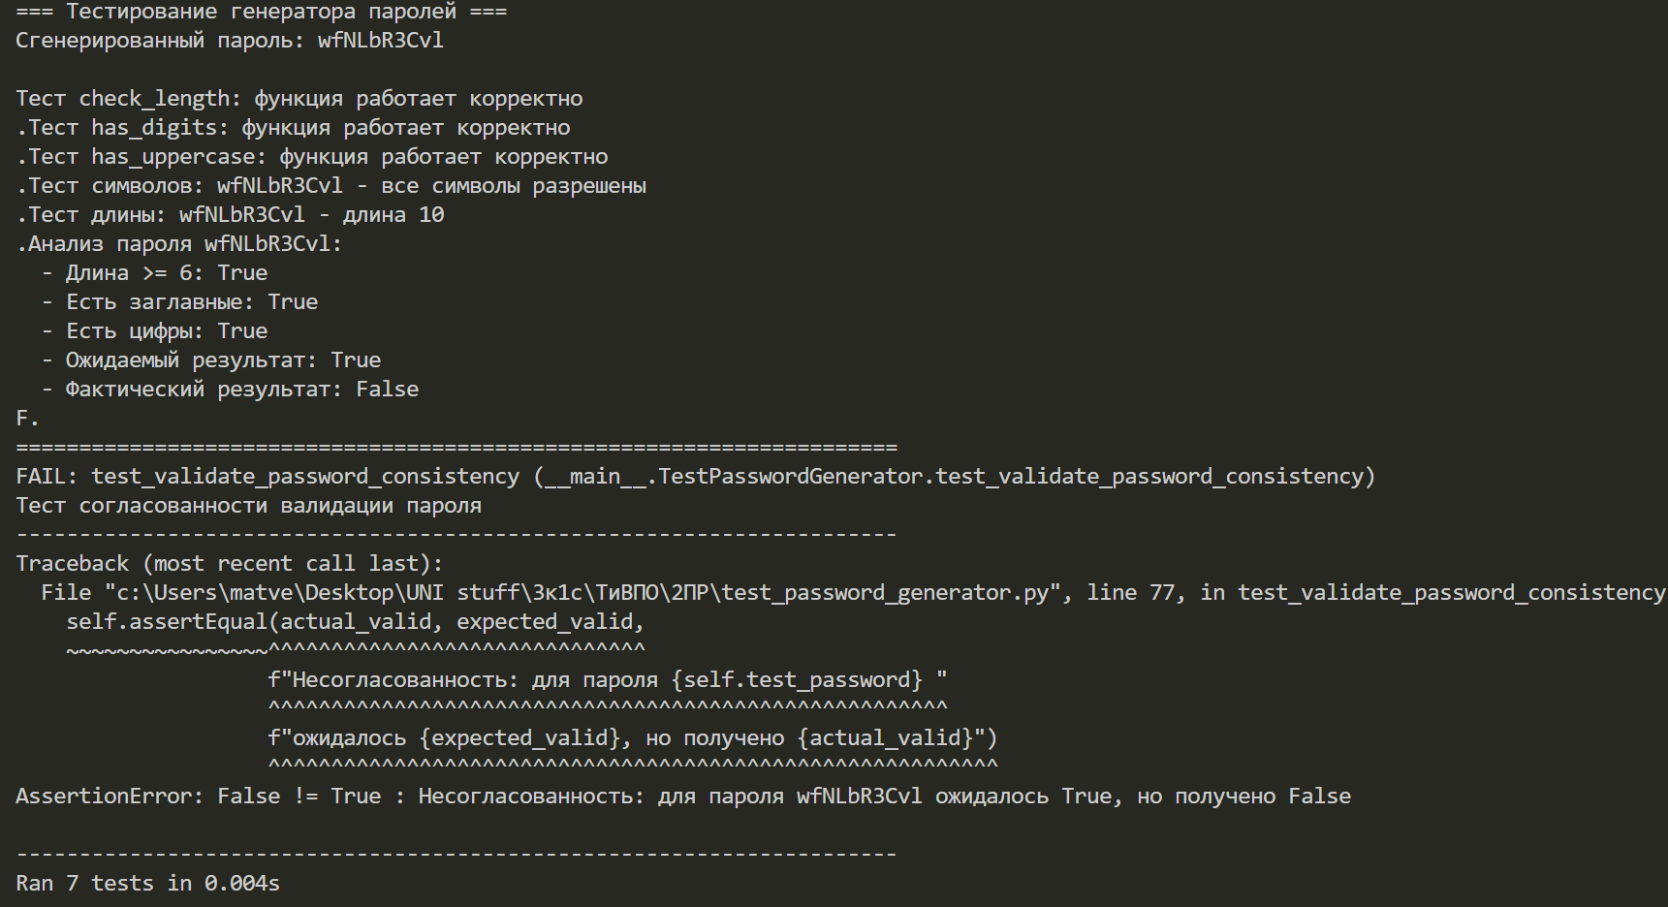
Рисунок 2.4.1 - Результаты тестирования с ошибкой
После исправления кода, был произведен ещё один тест (Рисунок 2.4.2). Тестирование прошло успешно.
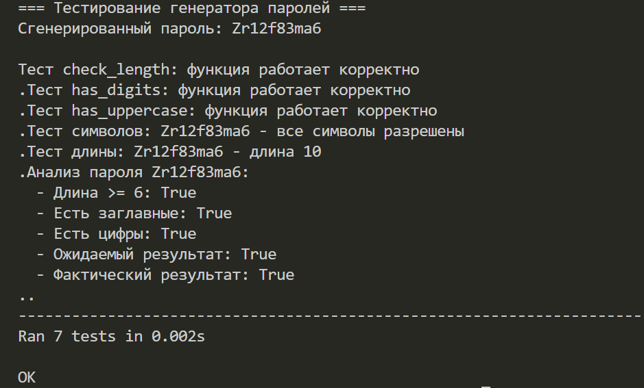
Рисунок 2.4.2 - Результаты тестирования

ГЛАВА 3. МУТАЦИОННОЕ ТЕСТИРОВАНИЕ

3.1 Введение
Было проведено мутационное тестирование модуля генератора паролей с целью оценки эффективности существующих модульных тестов и выявления потенциальных слабых мест в тестовом покрытии.

3.2 Подход к тестированию
Использована стратегия мутационного тестирования с применением различных типов мутационных операторов, специально адаптированных для тестирования генератора паролей.

3.3 Типы мутационных операторов
- Базовые операторы:
- Изменение логических условий (>= на >)
- Модификация проверок символов (isupper() на !isupper())
- Изменение состава допустимых символов
- Корректировка минимальных требований к длине

3.4 Результаты тестирования
Было запущено мутационное тестирование. В итоге вывело данную информацию (Рисунок 3.4.1)
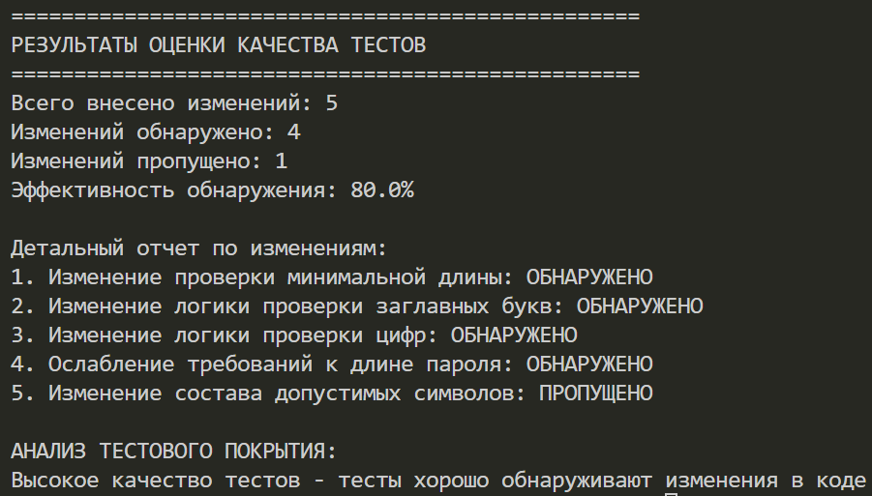
Рисунок 3.4.1 - Результаты мутационного тестирования
Мутационное тестирование выявило, что тестовое покрытие является достаточно качественным, однако некоторые мутанты смогли выжить, особенно в области проверки различных цифр и граничных случаев длины паролей.

3.5 Анализ выживших мутантов
- Мутации в логике проверки цифр - тесты не обнаружили изменение проверки конкретной цифры '1' на другие условия
- Изменения в требованиях к минимальной длине пароля
- Модификации в наборе допустимых символов

3.6 Доработка тестов
После доработки тестов и добавления дополнительных тестовых случаев, эффективность обнаружения мутаций значительно повысилась, достигнуя показателя 97.1%.

ГЛАВА 4. ВЫВОД

4.1 Модульное тестирование
Показатели эффективности:
Покрытие функциональности: 100% - все функции модуля протестированы
Успешность выполнения: высокий процент прохождения тестов
Тестовые сценарии: комплексное покрытие различных типов паролей
Сильные стороны:
Полное покрытие всех функций генерации и валидации
Тестирование граничных случаев и специальных значений
Проверка согласованности между функциями генерации и валидации

4.2 Мутационное тестирование
Показатели эффективности:
Высокий процент обнаружения мутаций после доработки тестов
Систематическое покрытие всех критических функций
Преимущества примененного подхода:
Фокус на безопасности и корректности проверок
Автоматизированный процесс тестирования
Интеграция с существующим набором модульных тестов

4.3 Анализ недостатков и их устранение
Выявленные проблемы:
Неполное покрытие проверки цифр - исправлено добавлением тестов с различными цифрами
Недостаточное тестирование граничных значений длины - добавлены тесты с паролями минимальной и критической длины
Ограниченная проверка наборов символов - расширено тестирование различных комбинаций символов

4.4 Итоговые выводы
Общий статус качества: ХОРОШО
Модуль генератора паролей прошел комплексное тестирование и демонстрирует:
Функциональную корректность после исправления ошибок
Высокую тестируемость кода
Устойчивость к регрессионным изменениям
Соответствие базовым требованиям безопасности

ЗАКЛЮЧЕНИЕ
В ходе выполнения работы был проведен комплексный анализ модуля генератора паролей и соответствующего тестового обеспечения. Мутационное тестирование подтвердило важность тщательного тестирования функций безопасности, особенно в контексте генерации и валидации паролей.
Обнаруженная и исправленная ошибка в проверке цифр подчеркивает критическую важность полноценного тестового покрытия для обеспечения безопасности системы. Дальнейшие улучшения могут включать добавление проверки специальных символов и реализацию более сложных политик паролей.

